Обеспечение равных возможностей
РГБМ проводит большую работу по обеспечению равных возможностей для пользователей со специальными потребностями. К таким людям относятся, в частности матери с грудными детьми, родители с малышами, инвалиды с ограниченными возможностями здоровья, родители детей-инвалидов.
Автоматизированная среда окружает наших читателей с порога библиотеки. Это позволяет избежать возможных затруднений и кажущихся проблем в контактах с персоналом. Пользователь библиотеки может сам искать и выбирать необходимые книги, самостоятельно записывать нужные издания на свой читательский билет и сдавать литературу в любое удобное время, даже когда библиотека не работает. Если есть необходимость копирования материалов — пользователь может также самостоятельно это сделать.
Для тех наших пользователей, у кого есть проблемы с ограничением жизнедеятельности или специальные потребности, библиотека даёт возможности использования специальных технических и технологических приспособлений.
Мы активно изучаем, анализируем и обобщаем отечественный и зарубежный опыт обслуживания молодых пользователей со специальными потребностями в современной библиотеке.
По результатам этой деятельности нами разработаны рекомендации по возможным вариантам создания инфраструктуры и комфортной психологической обстановки, которые могли бы способствовать адаптации людей со специальными потребностями в пространство библиотеки и адаптации библиотеки к их нуждам.
В развитие этого направления нами создана и продолжает пополняться коллекция специальной литературы, где представлены зарубежные и отечественные издания по этой тематике, издания по проблемам инвалидов, литература в помощь семьям с детьми-инвалидами, а также нормативно-правовые документы, регламентирующие вопросы социальной адаптации и создания комфортной и безопасной среды для людей с иными возможностями.
Посетителям с поражениями опорно-двигательного аппарата
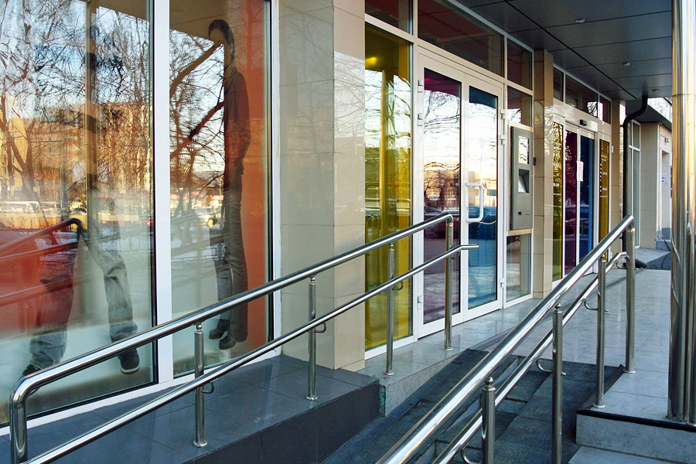
Широкий пандус с поручнями и со ступеньками для сопровождающего и с нескользящей поверхностью для въезда на территорию библиотеки на инвалидной коляске.
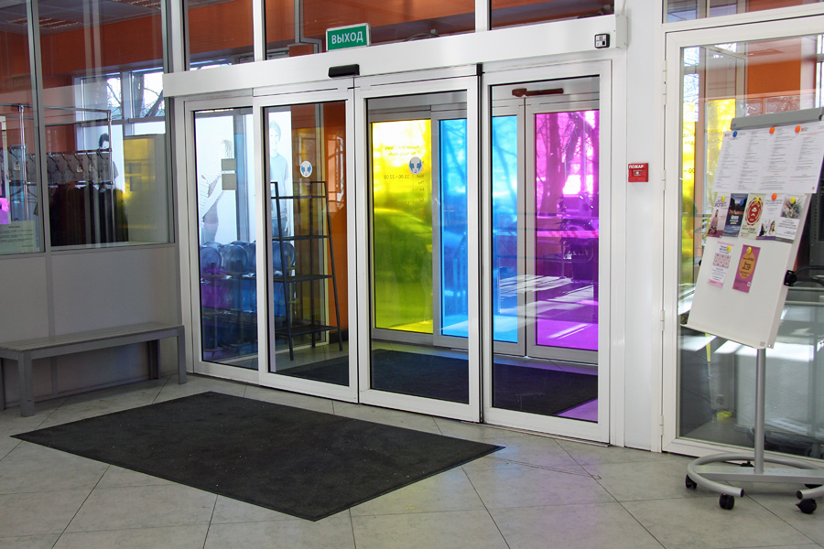
Раздвижные автоматические двери главного входа позволяют беспрепятственно проехать в помещение библиотеки.

Расширенное расстояние между стеллажами и ограниченная высота стеллажей для работы инвалидов-колясочников с книгами в зоне открытого доступа. Человек на коляске может перемещаться между стеллажами и брать с них книги. Расстояния между ножками столов также рассчитано для работы с книгами и компьютерами непосредственно с коляски;
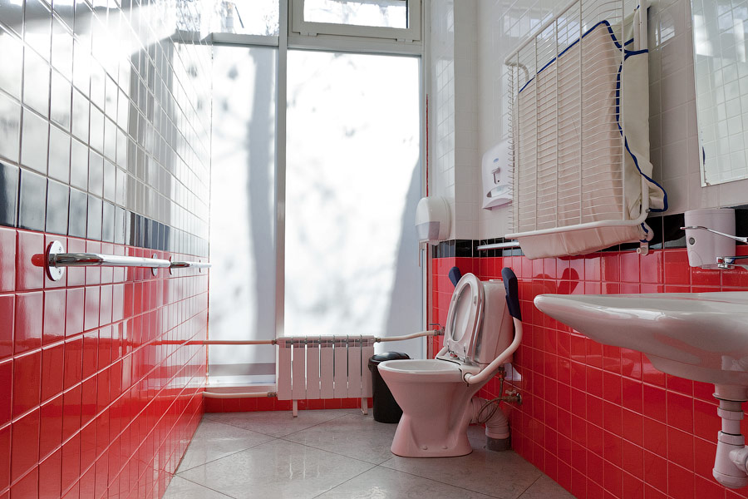
Отдельный туалет с возможностью въезда и разворота на инвалидной коляске, поручнями и др. приспособлениями.
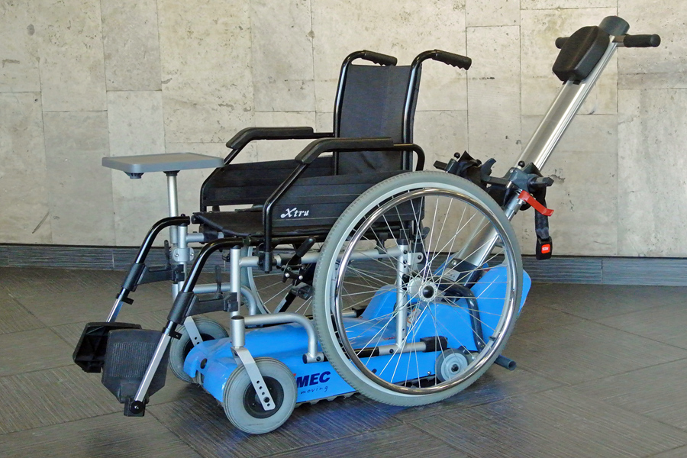
Коляска для тех, у кого проблемы с опорно-двигательным аппаратом и съёмный столик к коляске для работы с книгой или ноутбуком.
Гусеничный подъёмник позволяет инвалидам спускаться и подниматься по лестницам библиотеки на коляске при помощи сопровождающего.
Для незрячих и слабовидящих пользователей библиотеки
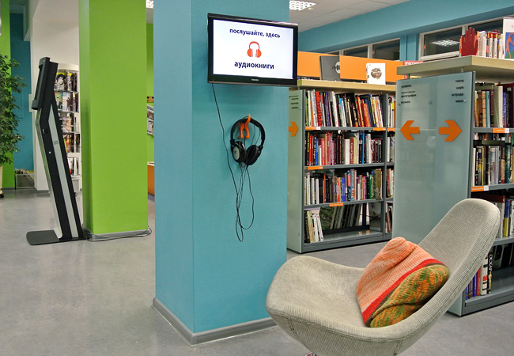
К услугам этой категории пользователей большой фонд аудиокниг для пользователей различного возраста и образовательного уровня: от «программной» литературы до изданий по психологии, юриспруденции, философии и др. отраслям знаний; аудиокниги в составе подписываемых библиотекой Электронных библиотечных систем с возможностью получения и использования аудиокниг слабовидящим пользователем библиотеки на своём стационарном или в мобильном компьютере, смартфоне, планшете режиме удалённого доступа. Аудиокниги можно слушать как в библиотеке, так и дома.
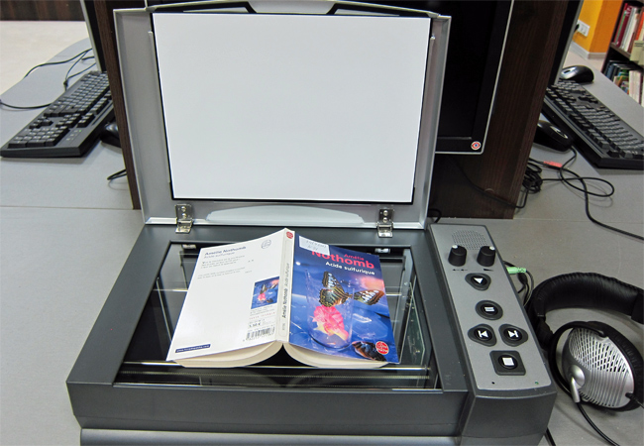
В библиотеке слепые и слабовидящие люди могут читать обычные печатные издания. Для этого предназначен читающий сканер — устройство для сканирования книг и печатных материалов с функцией синтеза речи на русском, английском и др. языках.
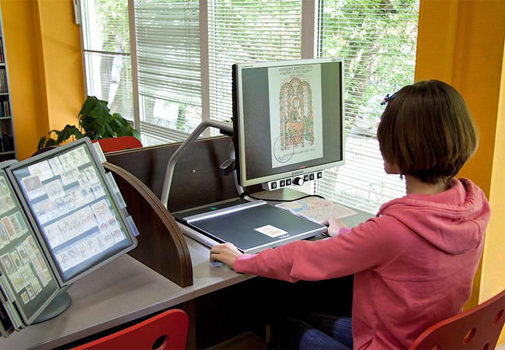
Электронная лупа для чтения текста позволяет увеличивать шрифт текста и изображения до размера, обеспечивающего комфортную работу слабовидящего человека.
Для глухих и слабослышащих пользователей
Библиотека располагает обширным фондом художественных и документальных видеофильмов с субтитрами.
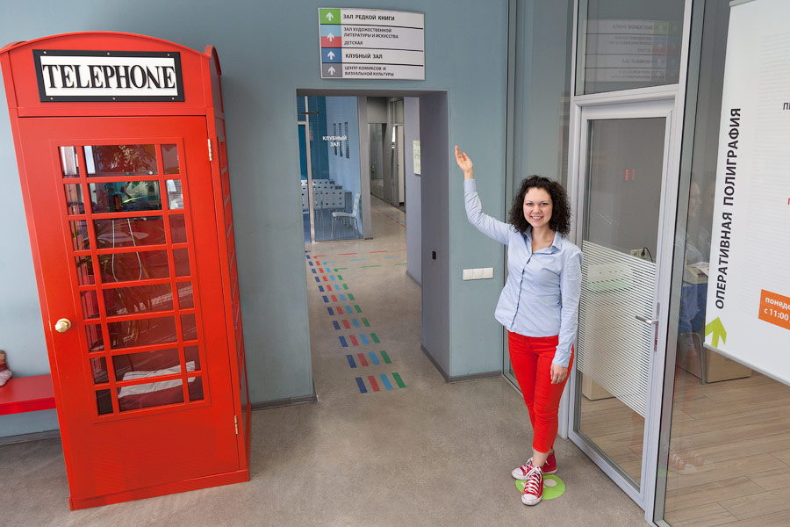
Разветвлённая система настенных и напольных указателей размещения фондов и отделов библиотеки и направлений подходов к ним.
Молодым родителям с детьми-инвалидами
Фонд литературы по адаптации к специальным потребностям детей, обучению и активной реабилитации их в реальной среде.
Возможность пользования литературой из фондов электронных изданий в режиме удалённого доступа.
Для родителей с маленькими, в т.ч. грудными детьми
Помещение со специальным столиком для пеленания и мытья ребёнка, изолированное место для кормления ребёнка.
Игровая комната для детей с набором книг, мультфильмов и игр под наблюдением родителей.
Молодым людям, испытывающим проблемы в общении, проблемы в семейных отношениях
Бесплатные консультации психологов.
Для всех категорий инвалидов и лиц со специальными потребностями
Толерантное отношение к их проблемам; персонал библиотеки знает, как помочь человеку, испытывающему те или иные трудности, адаптироваться в библиотеке и пользоваться её фондами и услугами.
Исчерпывающее информирование о возможностях библиотеки по обслуживанию этих категорий читателей.
Предоставление фонда литературы, электронных изданий, периодики, освещающих проблемы инвалидов, а также вопросы правовой и социальной защиты, проблемы образования и трудоустройства.
Сотрудничество с руководством учебных заведений, работающих с инвалидами, в части информирования их о возможностях библиотеки по обслуживанию данных групп населения.
Разнообразные занятия, учитывающие особенности тех или иных групп наших пользователей, такие, как мастер-класс по созданию авторской книги со студентами, страдающими нарушениями органов движения.
Широкие возможности предоставляет использование фонда электронных изданий в составе имеющихся у библиотеки Электронных библиотечных систем, позволяющих пользоваться этими изданиями из дома и бесплатно.
Источник информации: Российская государственная библиотека для молодежи: http://www.rgub.ru/library/equal.php

Библиотека для молодежи глазами Мисс Мира 2013
30 января в нашу библиотеку приехала необычная гостья — Мисс Мира 2013 Ксения Безуглова, победительница международного конкурса красоты «Vertical» для девушек в инвалидных колясках. Вместе со специалистами библиотеки она обсудила вопросы формирования и поддержки семей в трудной жизненной ситуации и роль современной библиотеки в этих процессах.
Специально для Ксении была организована экскурсия по библиотеке. Антон Пурник, заведующий отделом управления проектами, показал все залы библиотеки, а также рассказал о ее возможностях и ресурсах.
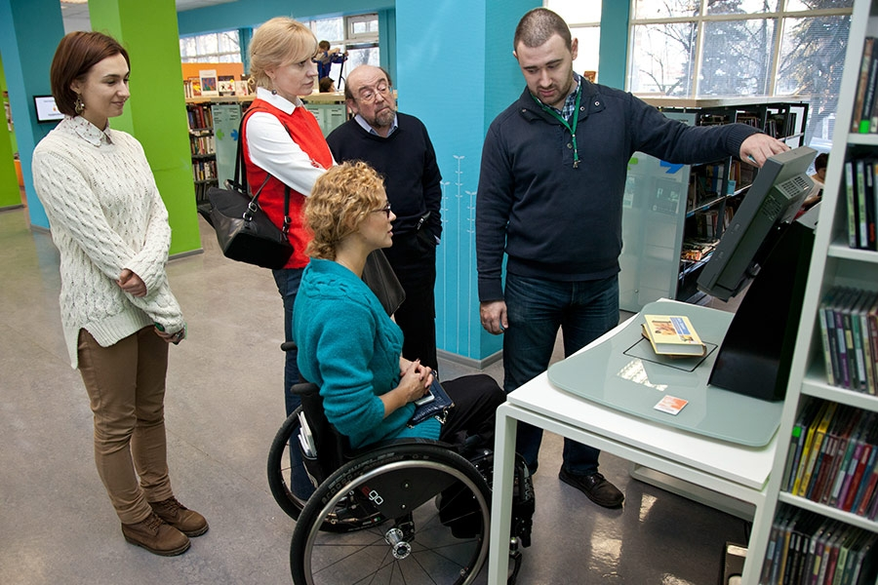
Особый интерес у Ксении вызвал Центр комиксов и визуальной литературы, где она познакомилась с последними поступлениями, узнала о встречах, лекциях и мастер-классах центра. Также девушка осталась под впечатлением от зала редкой книги, где у нее была возможность полистать ценные, старинные экземпляры и послушать о каждом из них захватывающую историю: эту книгу читала одна из дочерей Николая II, это один из первых научных трудов по математике и т.д.
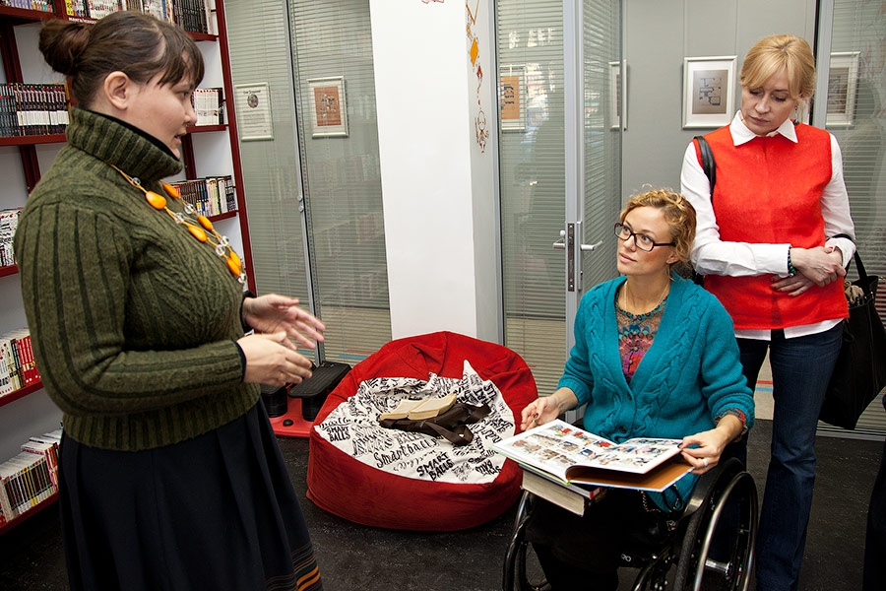
Ксении понравилось, что молодые родители могут прийти в библиотеку с маленьким ребенком и провести с ним время в детской комнате. Также Мисс Мира отметила важность кабинета психолога, где проходят бесплатные консультации для всех желающих.
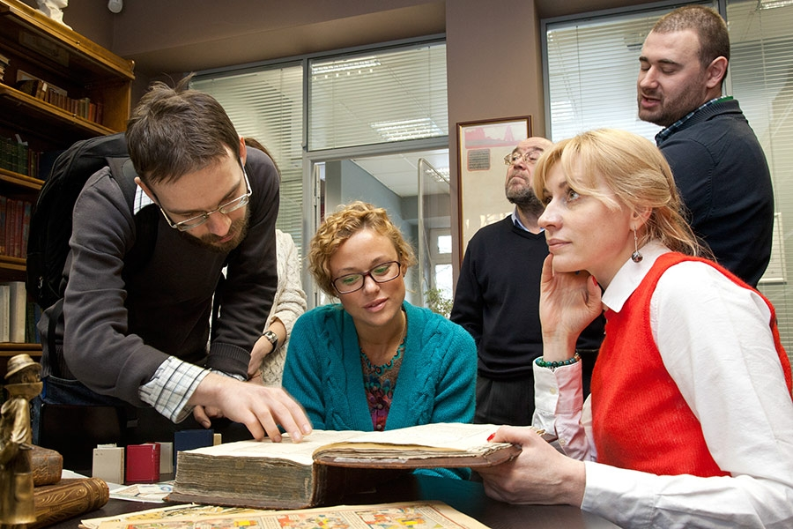
Мисс Мира была приятно удивлена, что в библиотеке можно не только читать, но и поиграть в настольные игры, посмотреть кино, послушать грампластинки, играть на электронном пианино, посетить лекции, мастер-классы, философские, литературные встречи, клуб молодых экологов.
— У меня не укладывается в голове, что я в библиотеке. Настолько здесь современно, интересно и комфортно, продуман каждый уголок и очень много возможностей для проведения досуга.
После экскурсии директор библиотеки И.Б. Михнова и ее ближайшие коллеги обсудили вместе с Ксенией проблемы молодых инвалидов и возможности библиотеки в этом вопросе. Ксения рассказала о реабилитации инвалидов, об их адаптации в обществе, о создании семьи и трудностях, с которыми они сталкиваются при этом.
Для Ксении это не просто рабочая тема, а сама жизнь. Пять лет назад она попала в автомобильную аварию. Девушка чудом выжила, но оказалась прикована к инвалидной коляске. На момент аварии она была в положении. И хотя врачи советовали избавиться от ребенка, Ксения с мужем решили оставить его. И теперь они вместе растят прекрасную дочку.
Уже после была победа в конкурсе красоты для девушек в инвалидных колясках, титул «Мисс Мира», поездки по всей России, а сейчас активная работа в молодежном совете при мэре Москвы, в совете при департаменте здравоохранения, в совете при департаменте Культуры города Москвы, новые проекты и идеи. Но, как признается сама Ксения, без поддержки семьи всего этого не было бы.
— Во время реабилитации я видела много инвалидов, которые переставали следить за собой, они ничего не хотели, даже не хотели жить. Мне хочется, чтобы каждый человек, попав в подобную ситуацию, не ставил бы крест на своей жизни, чтобы люди перестали воспринимать инвалидность как приговор. Сейчас многое разделяет здоровых и колясочников: отсутствие доступной среды в городах, сложности в творческой и профессиональной реализации, проблемы получения достойного образования. Но вместе мы cможем решить эти проблемы.
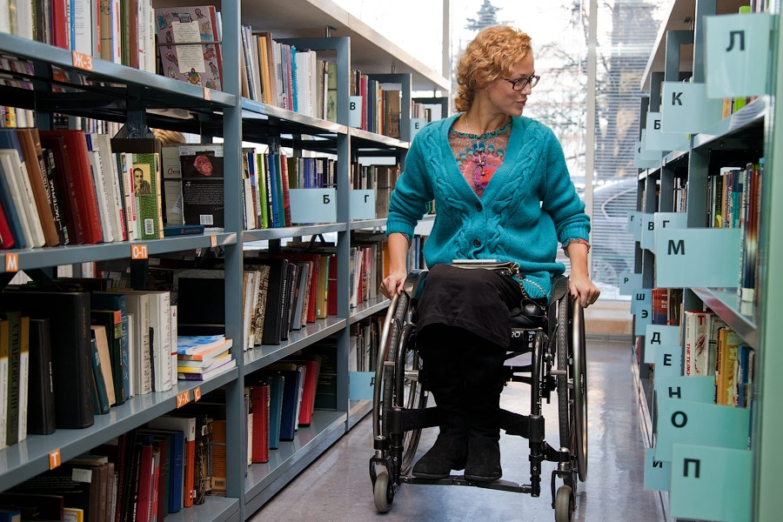Сегодня люди с проблемами со здоровьем все чаще пытаются социализироваться через интернет, особенно через социальные сети. В этом процессе есть как положительные, так и отрицательные стороны. Конечно, можно свободно общаться он-лайн, работать, совершать покупки и т.д., но так человек сам себя запирает в четырех стенах, забывая, как прекрасен мир вокруг, как много возможностей он дает, как приятно живое общение.
Библиотеки способны стать тем самым пространством, которое обеспечит им комфортную и благоприятную атмосферу, местом, где инвалиды могли бы встречаться, общаться, искать нужную информацию, посещать интересные мероприятия. Только для этого библиотеки важно максимально приспособить к работе с инвалидами.
— Мир меняется, и библиотеки тоже должны меняться. В этом плане библиотека для молодежи — это отражение нового современного мира. Сложно назвать все, что я здесь увидела, просто библиотекой. Ведь обычно мы представляем обычную библиотеку совсем по-другому: стеллажи для книг и залы для чтения, где всегда тихо и скучно. Но здесь все не так. И главное — место полностью адаптировано для инвалидов. Здесь можно проводить мероприятия, встречи, работать с инвалидами, особенно с молодыми людьми, с парами и семьями, где один или оба человека инвалиды. Им необходима поддержка, им хочется общаться не только с врачами и специалистами по реабилитации. И нужно давать им такую возможность, создавать благоприятную среду. И библиотеки здесь могут играть огромную роль, — заметила Ксения. — Очень важно также, что в библиотеке для молодежи есть комната психолога, куда может прийти любой желающий совершенно бесплатно и поделиться своими проблемами.
По мнению директора библиотеки И.Б. Михновой, для библиотекарей, архиважно то, что Ксения поставила перед собой задачу убедить всех, кто занимается проблемой инвалидов, в том, что такая возрастная категория, как молодые инвалиды, требует особого внимания. Сегодня молодые инвалиды попадают в число либо детей-инвалидов, либо взрослых. Между тем, у них свои проблемы, своя система взаимоотношений, особые потребности и нужды. Все это можно отнести в целом к молодежи как к социально-возрастной категории. Молодые люди — это уже далеко не дети. На Западе 14—19-летних называют young adults (молодые взрослые), а 20—25-летних — new adults (новые взрослые). И все они требуют отдельного внимания, в том числе специализированного библиотечного обслуживания. Поэтому мы с Ксенией Безугловой, безусловно, продолжим общение уже на уровне совместных проектов, потому что мыслим в одном направлении.

Источник информации: Российская государственная библиотека для молодежи
http://www.rgub.ru/schedule/news/item.php?new_id=2097

Кино без барьера
10 декабря 2015 г.в зале Комикс-центра Российской государственной библиотеке для молодежи состоялся кинопоказ «Эхо Международного кинофестиваля о жизни людей с инвалидностью «Кино без барьеров», прошедший в рамках III Национальной недели ментальной инвалидности. Недели проводятся с 2012 года, когда Россия ратифицировала Конвенцию ООН о правах инвалидов, что послужило началом серьезных изменений в нашей стране. Но, к сожалению, эти изменения в недостаточной мере коснулись людей с ментальной инвалидностью. Думаем, чтобы улучшить ситуацию, необходимо знать как о самих людях с ментальной инвалидностью, так и об их потребностях, возможностях, способностях и талантах. Полагаем, что современная библиотека, особенно библиотека, обслуживающая молодёжь, может и должна стать в этом помощником и проводником.
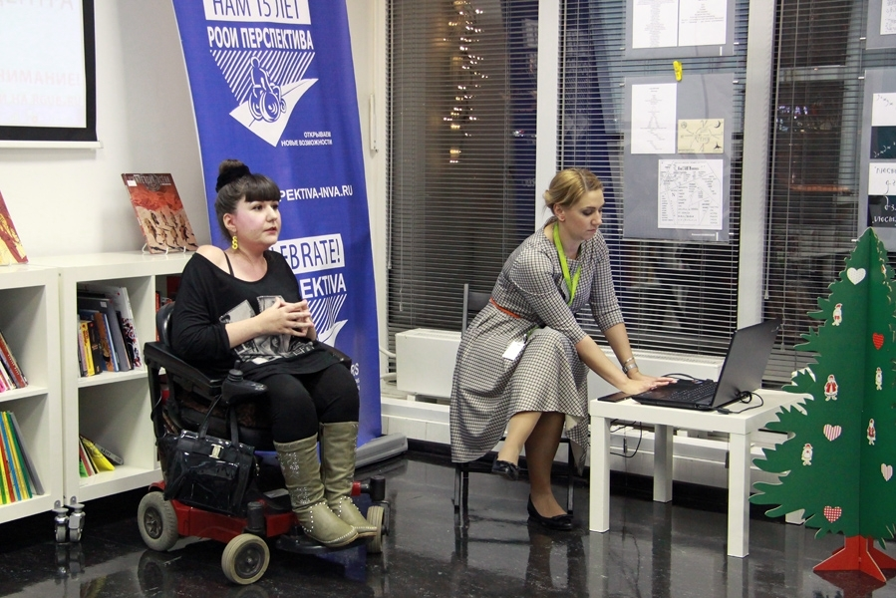
Встреча была организована и проведена Библиотекой для молодёжи совместно с Региональной общественной организацией инвалидов «Перспектива».
Участникам мероприятия были продемонстрированы три видеоролика. Первый ролик рассказывал историю двух игрушек — кошки и собаки, каждая из которых не была похожа на своего сородича. На протяжении нескольких минут пара животных, которых объединяла непохожесть на окружающих, искала себе комфортное и уютное место в мире игрушек, обретя его на полке магазина, где из всего разнообразия представленных товаров мальчик выбрал именно их.
Второй ролик выступил своего рода наглядным пособием по взаимодействию с ребенком-аутистом. Об этом рассказывали родители девочки, страдающей аутизмом, подробно, с картинками и комментариями описывая день Марии, начиная с подъема ранним утром и заканчивая подготовкой ко сну.
Третий ролик вызвал много положительных эмоций со стороны участников встречи. Зрители стали свидетелями нескольких часов из жизни мальчика с синдромом Дауна, которые он посвятил встрече с друзьями, прогулкам и знакомству с новыми людьми.
Самым ожидаемым стал просмотр фильма-участника международного кинофестиваля о жизни людей с инвалидностью «Кино без барьеров» «Моя жизнь: прорыв». Это история о Рубене, Харли и Николь — о троих двенадцатилетних ребятах, которых объединяет одно: у них есть мечта, и они не позволят никому и ничему встать у них на пути. Даже синдрому Дауна. Трудно остаться равнодушным, глядя на удивительную волю, с которой дети доказывают взрослому миру, что они могут всё. Режиссер фильма показал, что нет ничего не возможного: при желании и усилиях, ты сможешь попасть и в команду мечты, выступить на «большой» сцене и «оседлать» волну.
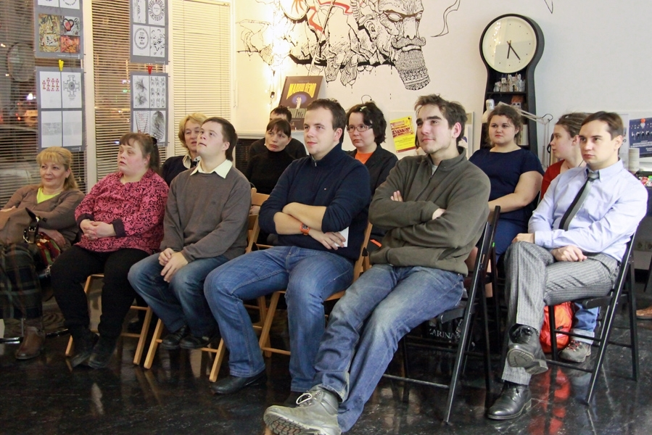
По окончании просмотра состоялась дискуссия, в ходе которой участники пришли к заключению, что эти фильмы еще раз напомнили об уникальности каждого из нас: о наших талантах и способностях, о наших победах и неудачах, то есть о нашей жизни.

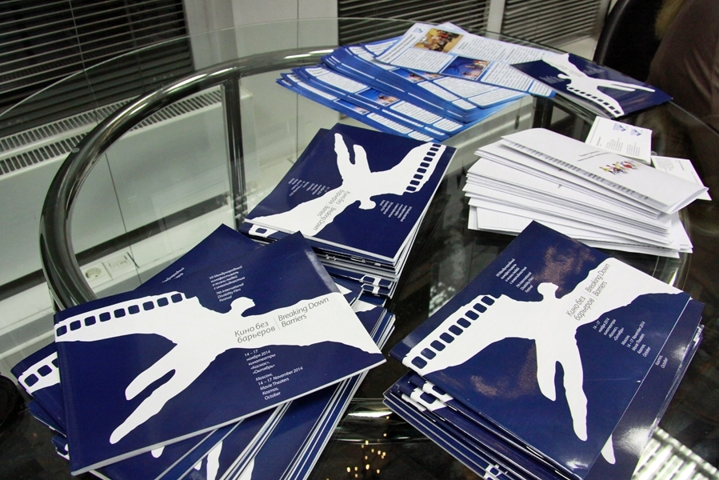
Источник информации: Российская государственная библиотека для молодежи
http://www.rgub.ru/schedule/news/item.php?new_id=3897

